ИСПОЛЬЗОВАНИЕ ИКТ В РАБОТЕ УЧИТЕЛЯ – ЛОГОПЕДА

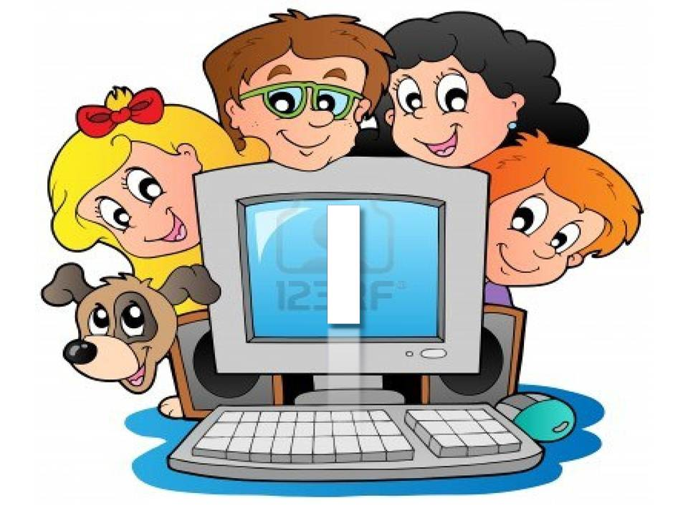

Учитель-логопед: Тимонина Л.Ю.

Москва 2017
Мы живем в такое время, что компьютеры, уже занявшие прочные позиции во многих областях современной жизни, быстро проникают в дома, школы, офисы, и, наконец, в детские сады. Компьютер, являясь самым современным инструментом для обработки информации, может играть роль незаменимого помощника в воспитании и обучении ребенка, а также в формировании речевого и общего психического развития дошкольников и служить мощным техническим средством обучения. Большое количество всевозможных компьютерных программ Microsoft: Power Point, Excel, Word вполне можно использовать в своей работе любому педагогу дошкольного учреждения как для повышения эффективности учебного, воспитательного и коррекционного процессов, так и для повышения уровня своей квалификации и профессионального мастерства.

Контингент дошкольников, воспитывающихся в детском саду, составляют дети, имеющие разный уровень речевого развития. Организация обучения этих детей требует особого подхода, который предусматривает постоянную эмоциональную поддержку дошкольников на занятиях. Одной из центральных проблем в логопедической работе является - мотивация. Очень часто ни желания логопеда, ни владения методикой коррекции речи недостаточно для положительной динамики речевого развития детей. Ребенка утомляет ежедневное проговаривание слогов, слов, называние картинок для автоматизации и дифференциации звуков.

С целью оптимизации процесса развития познавательной деятельности и развития речи дошкольников в детских садах учителя-логопеды стали использовать обучающие компьютерные программы, при помощи которых появились реальные возможности для качественной индивидуализации обучения детей с нарушениями речи, значительно возросла мотивация, заинтересованность детей на занятиях. Использование компьютера в логопедической работе позволяет заниматься с несколькими группами детей одновременно, способствует активизации непроизвольного внимания, повышению интереса к обучению, расширению возможностей работы с наглядным материалом, что способствует достижению поставленных целей. Учитель-логопед не только использует компьютерный материал на своих занятиях, но и дает возможность родителям, которые имеют дома компьютер, продолжить с ребенком занятия в выходные дни. Таким образом, новизна работы с компьютером позволяет повысить интерес ребенка к занятиям с логопедом, позитивно сказывается на мотивации обучения, его результативности и ускоряет процесс коррекции речи.

Использование компьютерных технологий в коррекционно-образовательном процессе – это доступный и удобный способ быстрого подбора необходимого речевого, литературного материала и его оформление с помощью различных информационных и электронных ресурсов, ведение документации (анкеты, речевые карты, индивидуальные карточки с заданиями, конспекты занятий по темам) в электронном виде, создание презентаций по лексическим темам: «Одежда», «Овощи и фрукты», «Домашние и дикие животные» и т.д., облегчает работу, сокращает время, затрачиваемое учителем-логопедом на ведение необходимой документации.

Психологи отмечают: чем раньше ребенок познакомится с компьютером, тем меньше психологический барьер между ним и машиной, так как у ребенка практически нет страха перед техникой. Почему? Да потому, что компьютер привлекателен для детей, как любая новая игрушка, а именно так в большинстве случаев они смотрят на него. Процесс обучения ребенка с нарушением речи требует длительного времени и отнимает у него много сил. Интерес к занятиям с логопедом у ребенка со временем утрачивается, так как эти занятия часто носят монотонный характер, теряется желание говорить «правильно и красиво». Тем более что в настоящее время возросло количество детей, у которых к нарушениям речи присоединяется и синдром дефицита внимания и гиперактивности. В работе с такими детьми требуется особый индивидуальный подход, так как они нуждаются в постоянной эмоциональной поддержке на занятиях.
Используя в своей деятельности ИКТ, с целью повышения эффективности процесса коррекционно-логопедического воздействия, учитель-логопед при этом решает следующие задачи: повышение мотивации детей к логопедическим занятиям; формирование сотрудничества и новых форм общения между ребенком и логопедом; адекватная оценка ребенком своих действий во время занятий с компьютерной программой; положительное эмоциональное состояние ребенка в процессе занятий, как залог успеха.
Осознанное отношение ребенка к своему речевому дефекту, а, следовательно, и желание его исправить – одна из центральных задач в логопедической работе. В этом случае одним из средств оптимизации процесса коррекции могут служить компьютерные программно-методические средства. Общение детей дошкольного возраста с компьютером начинается с компьютерных игр, тщательно подобранных с учетом возраста и учебной направленности. Специально разработанные компьютерные программы, которые может в своей работе использовать логопед, несут обучающий и развивающий характер: «Развивай-ка для малышей» из серии «Обучение с приключением», «Веселая азбука», «Фабрика игр», «Игры для Тигры», «Учимся говорить правильно», которые предназначены для коррекции общего недоразвития речи у детей старшего дошкольного возраста и позволяют эффективно организовать индивидуальную и подгрупповую работу с детьми.
Детские компьютерные игры составлены так, что ребенок может представить себе не только единичное понятие или конкретную ситуацию, но и получить обобщенное представление обо всех похожих предметах или ситуациях. Таким образом, у него развиваются такие важные операции мышления как обобщение и классификация. В процессе занятий на компьютере у детей улучшаются память и внимание, так как передаваемая информация в привлекательной для ребенка форме, не только ускоряет запоминание содержания, но и делает его осмысленным и долговременным. Работая с компьютером, ребенок рано начинает понимать, что предметы на экране - это не реальные вещи, а только знаки этих реальных вещей. Таким образом, у детей начинает развиваться «знаковая функция сознания», то есть понимание того, что есть несколько уровней окружающего нас мира - это реальные вещи, картинки, схемы, слова, числа.
Занятия детей на компьютере имеют большое значение не только для развития интеллекта, но и для развития мелкой моторики. В любых играх самых простых и сложных детям необходимо учиться нажимать пальцами на определенные клавиши, что развивает мелкую мускулатуру рук. Не зря бытует такое выражение «наша речь на кончиках наших пальцев». Существует даже простой мини-тест речевой готовности ребенка: его просят поочередно показать один, два, затем три пальца руки. Если ребенок делает это свободно, это говорит о том, что артикуляционная моторика практически сформирована. Ученые отмечают, что чем больше мы делаем мелких и сложных движений пальцами, тем больше участков мозга включается в работу, это относится и к работе зрительного анализатора. Чем внимательнее мы всматриваемся в то, над чем работаем, тем больше пользы нашему мозгу. Мозг ребенка одновременно выполняет несколько видов деятельности: следит за изображением, отдает команды пальцам рук и при этом еще и думает над заданием. Вот почему так важно формирование моторной координации и координации совместной деятельности зрительного и моторного анализаторов, что с успехом достигается на занятиях детей на компьютере. Кроме всего перечисленного, компьютерные игры учат детей преодолевать трудности, контролировать выполнение действий, оценивать результаты. Благодаря компьютеру становится более эффективным обучение планированию, контролю и оценке результатов самостоятельной деятельности ребенка, через сочетание игровых и неигровых моментов. Ребенок входит в сюжет игр, усваивает их правила, подчиняя им свои действия, стремится к достижению результатов. Кроме того, практически во всех играх есть свои герои, которым нужно помочь выполнить задание. Таким образом, компьютер помогает развить не только интеллектуальные способности ребенка, но и воспитывает волевые качества, такие как самостоятельность, собранность, сосредоточенность, усидчивость, а так же приобщает ребенка к сопереживанию, помощи героям игр, обогащая, тем самым, его отношение к окружающему миру.

Ребенок в диалоге с компьютерной программой углубляет и расширяет свои знания, «дружественное отношение» компьютера к ребёнку является стимулом в работе и не только повышает уровень знаний по определенной теме, но и демонстрирует потенциальные возможности использования компьютера в дальнейшей педагогической деятельности. Правильное использование компьютера приводит к повышению мотивации детей к занятиям с учителем - логопедом, к адекватной оценке ребенком своих действий, к формированию сотрудничества между ребенком и логопедом. Ребенок воспринимает логопеда как помощника, к советам которого необходимо прислушиваться. При этом формируется такая форма общения между ребенком и педагогом, которая необходима как дошкольнику, так и младшему школьнику для обучения в школе. Общаясь с компьютерным героем во время занятия, ребенок начинает спрашивать логопеда о том, что нужно сделать, чтобы выполнить то или иное задание. Он радуется, когда «независимый» компьютерный герой «дарит» ему подарки. Ребенок при этом постоянно стремится исправить свои ошибки, чтобы его «компьютерный друг» и логопед похвалили его. При этом и у логопеда появляется стимул в работе, интерес к дальнейшей организации своей деятельности. Интерес становится взаимным, а это уже является залогом успешной работы. Ребенок с нетерпением ждет очередного занятия, кроме того, стремится выполнять «компьютерные» домашние задания.
При использовании компьютерных программ на занятиях логопеду необходимо знать правила безопасной работы с компьютером, кроме того, не использовать не апробированных и научно необоснованных программ, что может привести к замене живого речевого общения общением с машиной, нанести вред зрению и нервной системе ребенка. Необходимо учитывать и негативные моменты при работе с компьютером. С осторожностью следует решать вопрос о компьютерных занятиях, если у ребенка имеются невротические расстройства, судорожные реакции, нарушение зрения, поскольку компьютер может усилить все эти отклонения в состоянии здоровья. Дети с нарушением речи часто имеют ослабленную нервную систему, чтобы ее не перегружать работа с компьютером на одном занятии не должна превышать 5-10 минут, в зависимости от возраста ребенка и степени истощаемости его нервной системы. До начала занятия для предупреждения переутомления глаз рекомендуется провести с ребенком зрительную гимнастику: движения глазами вправо-влево, вверх-вниз в течение 8-10 секунд, круговые движения глаз по часовой стрелке и против часовой стрелки по 8-10 раз. Логопед должен следить, чтобы при этом голова ребенка находилась в покое, а не поворачивалась. Во время работы с компьютером необходимо периодически переводить взгляд ребенка от компьютера в сторону каждые 2 минуты на несколько секунд. По окончанию занятия зрительную гимнастику необходимо повторить.

